
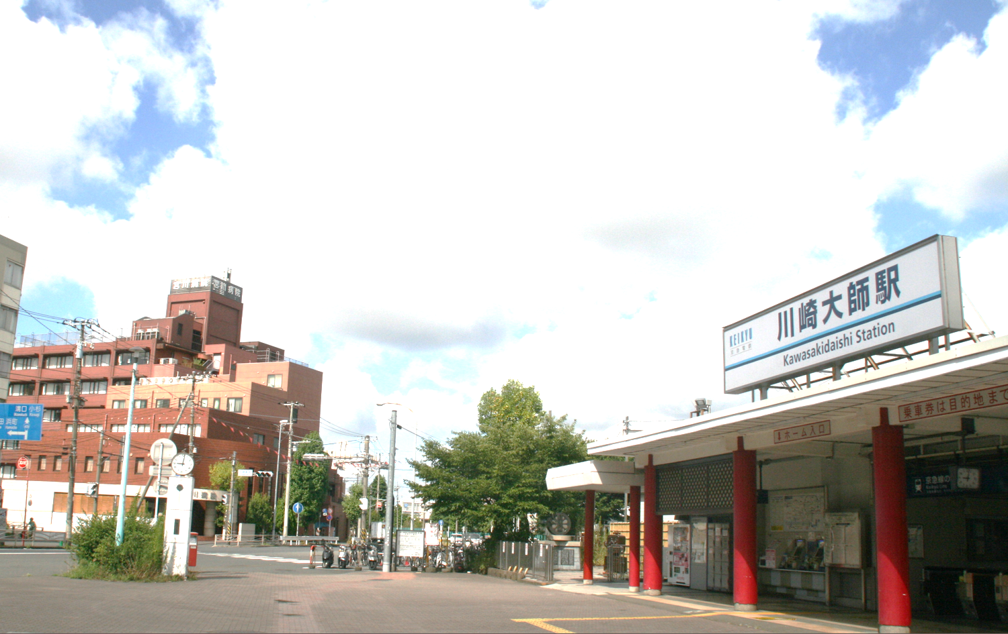

医療法人誠医会 宮川病院 リハビリテーション科

法人基本理念
医療法人 誠医会 宮川病院は、誠の医療に徹し、地域医療に貢献します。

法人基本方針
１．患者さんの痛みが分かる医療人として、心のこもった暖かい医療を提供します。
２．患者さんにとって安全で安心な医療の提供に努めます。
３．患者さんへの十分な説明を行い、患者さんの同意のもとに適切な医療を提供します。
４．最新の医療技術と医療設備による良質で高度な医療サービスの提供に努めます。
５．他の病院や診療所等と連携し、患者さんのニーズに応じた医療を提供します。
６．地域に密着した病院として、地域住民の健康と福祉の向上に貢献します。
７．医療従事者の資質の向上やチーム医療を推進し、医療の質の向上に努めます。

リハビリテーション科 理念・方針
病院理念と医療倫理に基づき、地域医療に貢献することを理念とする。
① 最新の技術・知識の習得
② チーム医療の実現
③ 患者の利益・尊厳を守る
④ 医療活動を通じた地域貢献
⑤ 職員が働きやすい職場作り

当院でのリハビリの主な対象疾患
・心不全、心臓術後など心疾患
・肺炎、COPD、COVID-19後など呼吸器疾患
・上下肢の骨折および外傷とその術前・術後
・脊椎圧迫骨折
・変形性関節症とその術前・術後
・脳血管疾患
・廃用症候群
・外科手術後
・その他 運動器不安定症など
当院リハ科の概要（2026年4月時点）
スタッフ：理学療法士7名、作業療法士2名、リハビリ助手2名

入院では主に一般急性期病棟と地域包括ケア病棟のリハビリを実施 緩和ケア病棟は必要に応じて実施
外来のリハビリも担っており、急性期から外来まで長期的なフォローも可能
2023年7月に入院・外来にて心臓リハビリテーションを開始 他職種とも連携しつつ、さらなる拡大を目指しています

一日の流れ
全体 |  | 新卒1年目PTの実例（入職年度7月時点）
～8:35  8:45  9:00～10:00  10:00～12:30  12:30～13:30  13:30～15:30  15:30～16:30  リハ終了後  17:00頃  17:15 | タイムカードで出勤打刻  始業  AM外来リハ ＊  AM入院リハ ＊  昼休憩  PM入院リハ ＊  PM外来リハ ＊  環境整備、清掃  デブリーフィング  （科員でその日の新患や連絡事項の共有、トラブルやインシデントの報告、翌日の予定の確認などを行っています）  終業 | 8:30  8:45～10:00  10:00～10:40  10:45～11:45  11:50～12:30  12:30～13:30  13:30～14:00  14:05～14:45  14:50～15:30  15:30～  リハ終了後  17:00頃  17:15 | 出勤・準備  カルテ等確認、自己学習  リハビリ  リハビリ  カルテ記入、自己学習・フィードバック等  昼休憩  病棟カンファレンス参加  リハビリ  リハビリ  カルテ記入、自己学習・フィードバック等  環境整備、清掃  デブリーフィング  終業
＊都度カンファレンス等が入ります。
＊入院、外来は時間帯である程度区切っていますが厳密ではなく、多少重複する場合があります。

働きかた
リハ実施人数
延べ実施人数一日8～10名、10～16単位ほど（心リハ除く）
基本的には各自の担当患者のリハビリを行いますが、休みのスタッフがいる場合はその担当患者のリハを代行で行うこともあります。

休日
勤務は4週8休でのシフト制・日曜全休です。
有休の取りやすさ、休みやすさについては転職経験のあるスタッフからも好評です。
・有休の使用や個々の休みの配分について、希望が通らないことはほぼありません。
・当日朝の自身や家族の急な体調不良、また当日午後の有休取得などにも対応しやすいです。

残業
月数時間～10時間ほど。なるべく勤務時間内に業務が終わるよう、業務量や担当患者数などを調整しています。
またリハの時間配分については各スタッフが自身で概ね調整できるようになっており、自分のペースで業務を行うことが可能です。

教育
新入職者にはプリセプターとして指導職員がつき、業務の流れからリハビリに関してまでを指導します。
チェックリストに基づき、実際の業務や患者担当をする中で疑問や不明点の抽出、教育を進めていきます。
月1～2回のペースでリハビリ科の勉強会を実施、その中で新入職者による症例発表・検討をする機会を作っています。

出産・育児休暇
女性スタッフは産休と育休、男性スタッフには育休の取得が認められています。
・昨年度は女性スタッフには1年以上の産休・育休、男性スタッフにも1ヶ月間の育休取得の実績があります。
・休暇取得時には事前に担当患者の割り振りを行い、患者・スタッフともに支障がないよう調整するようにしています。
また必要に応じて育休明けの時短勤務も可能。現在、その勤務形態で勤務を続けているスタッフもいます。

職場環境
PTとOTでリハ室とスタッフルームを共有しており、相互にリハビリの様子を確認することが可能。
毎日のデブリーフィング、月1回のミーティング等でスタッフ間の連携や情報共有もスムーズ。
リハスタッフの年齢層が比較的若く、新卒入職者からしても歳が近いスタッフが多いため話をしやすい。
部署と他職種との関係も良好。医師、看護師、薬剤師、栄養士など連携が取りやすい環境。
病院の規模が大きすぎないため、他部署とも馴染みやすいとの声も。
宮川病院を選ぶまでのフローチャート
希望分野の病院・施設へ
NO
急性期の病院で働きたい・興味がある

YES

該当する病院・施設へ
YES

若年層のリハに特化したい

NO

・多くのスタッフやセラピストと一緒に仕事をしたい
・大きな規模や最新の病院、施設で働きたい
・格別多くの給料がほしい
・土日祝確定休みがいい
・脳血管疾患、スポーツ整形など特化したリハをしたい
・珍しい疾患を数多く経験したい

・スタッフ間の人間関係を重視したい
・比較的小さな規模の病院、施設で仕事をしたい
・なるべく残業をしたくない
・休みを自由に取りやすい環境がいい
・循環器、呼吸器、整形疾患など万遍なく経験したい
・心臓リハビリテーションに興味がある

or

宮川病院へ！
該当する病院・施設へ

